Организация отдыха и оздоровления детей

Уважаемые посетители сайта!
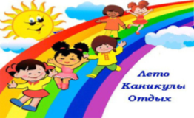

На сайте учреждения Вы ознакомились с порядком предоставления государственной услуги – обеспечение путевками в организации отдыха и оздоровления детей, проживающих на территории Иркутской области. Работу учреждения в сфере организации отдыха и оздоровления детей на территории Иркутской области регулируют нормативные документы федерального, областного значения.

Подробную информацию вы можете получить у специалистов учреждения: по телефону 83955221390; и по тел. Единого контактного центра 88001009925 e-mail: soczashitzalari@mail.ru
Залялутдинова Ирина Николаевна, специалист по социальной работе, кабинет № 10
Яхимбаева Алия Кабировна специалист по социальной работе, кабинет № 10,
У родителей детей школьного возраста Иркутской области появится возможность подать заявление на получение путевки в организации отдыха детей и их оздоровления Иркутской области полностью или частично оплаченной за счет бюджета Иркутской области через Портал Госуслуг.
Для подтверждения заявления необходимо в течение трех рабочих дней посетить уполномоченное учреждение для предоставления оригиналов документов.
Заявления принимаются в течение календарного года, путевки распределяются в порядке очередности от даты подачи заявления.
Ссылка для подачи заявления: https://www.gosuslugi.ru/626508/1/form
Ждем вас по адресу:
— рп. Залари, ул. Ленина 101Г, кабинет № 10;

График приема граждан:
Понедельник | 9.00 — 18.00 (перерыв 13.00-14.00)
Вторник | 9.00 — 18.00 (перерыв 13.00-14.00)
Среда | 9.00 — 18.00 (перерыв 13.00-14.00)
Четверг | 9.00 — 18.00 (перерыв 13.00-14.00)
Пятница | 9.00 — 13.00  14.00 —обработка поступившей документации.

Уважаемые посетители сайта!

С 9 января 2025 года
ОГБУ «УСЗСОН по Заларинскому району» осуществляет прием заявлений от законных представителей детей на оздоровление в организациях, обеспечивающих отдых и оздоровление детей, расположенных на территории Иркутской области.
Путевками обеспечиваются дети следующих категорий:
— для отдельных категорий детей;
— дети граждан, осуществляющих предпринимательскую деятельность без образования юридического лица;
— дети самозанятых граждан;
— дети, находящиеся в трудной жизненной ситуации;
— дети из многодетных семей;
— дети малоимущих семей;
— дети, из семей одиноких родителей;

— дети, оставшиеся без попечения родителей;
— дети граждан, призванных на военную службу по мобилизации.
Путевками обеспечиваются дети в возрасте от 6-ти до 18 лет, с учетом возраста, установленного уставом оздоровительного учреждения.

Для получения путевки в организации, обеспечивающие отдых и оздоровление детей, Вам необходимо обратиться в ОГБУ «УСЗСОН по Заларинскому муниципальному округу» с заявлением.
К заявлению на отдых и оздоровление ребенка необходимо приложить следующие документы:
Для отдельных категорий детей:
К заявлению необходимо приложить следующие документы:
1) Копия документа, удостоверяющего личность и подтверждающего полномочия заявителя;
2) Копия свидетельства о рождении ребенка + паспорт ребенка (в случае достижения им 14-летнего возраста);
3) Документ подтверждающий категорию;
а) Копия трудовой книжки, заверенная надлежащим образом или сведения о трудовой деятельности, предоставляемые работнику работодателем (форма СТД-Р).
б) Справка о постановке на учет физического лица в качестве налогоплательщика налога на профессиональный доход - для самозанятых граждан.
в) Свидетельство о государственной регистрации физического лица - для индивидуальных предпринимателей.
4) В случае если ребенок нуждается в санаторно-курортном лечении, заявитель с заявлением и документами, представляет справку лечебного профилактического учреждения для получения санаторно-курортной путевки (070/у-04).
5) Обязательство об оплате 20% от стоимости путёвки (в соответствии с подпунктом 3 пункта 2 Постановления Правительства Иркутской области «О внесении изменений в отдельные нормативно-правовые акты Правительства Иркутской области» от 25.09.2014 г. № 484-пп)

Для детей находящихся в трудной жизненной ситуации):
К заявлению необходимо приложить следующие документы:
1) Копия документа, удостоверяющего личность и подтверждающего полномочия заявителя;
2) свидетельство о рождении ребенка и его нотариально удостоверенный перевод на русский язык, в случае если это свидетельство выдано компетентными органами иностранного государства + паспорт ребенка (в случае достижения им 14-летнего возраста);
3) документы, подтверждающие регистрацию по месту жительства (месту пребывания) на территории Иркутской области заявителя и членов его семьи, и (или) решение суда об установлении факта совместного проживания на территории Иркутской области заявителя и указанных им в заявлении членов семьи - для малоимущих семей;
4) свидетельство о смерти одного из родителей, либо справку из органов записи актов гражданского состояния о том, что в свидетельстве о рождении ребенка сведения об отце занесены со слов матери, либо свидетельство о расторжении брака, либо решение суда о расторжении брака или признании брака недействительным, вступившее в законную силу-для детей одиноких родителей;
5) удостоверение многодетной семьи или все свидетельства о рождении детей до 18 лет- для многодетных семей;
6) акт органа опеки и попечительства о назначении опекуна или попечителя-для заявителя, являющегося опекуном (попечителем);
7) договор о приемной семье-для заявителя, являющегося приемным родителем;

8) документ, подтверждающий принадлежность ребенка к категории детей, находящихся в трудной жизненной ситуации:
- удостоверение беженца или вынужденного переселенца с указанием сведений о признанных беженцами или вынужденными переселенцами членах семьи, не достигших 18-летнего возраста, - для детей из семей беженцев и вынужденных переселенцев;
- документы, подтверждающие размер дохода заявителя и членов его семьи за три последних календарных месяца, предшествующих месяцу обращения с заявлением (справка о заработной плате с места работы (основной, по совместительству), а так же документы, содержащие сведения о размере иных доходов, полученных от физических лиц, юридических лиц или индивидуальных предпринимателей, выданные по месту получения дохода; документ о размере пенсии, полученной в соответствии с законодательством; документ о размере получаемого пособия по безработице; документы о размере иных пособий, социальных и компенсационных выплат, полученных за счет средств бюджетов бюджетной системы РФ),- для детей, проживающих в малоимущих семьях;
иной документ, подтверждающий принадлежность ребенка к категории детей, находящихся в трудной жизненной ситуации;
9) в случае если ребенок нуждается в санаторно-курортном лечении, заявитель с заявлением и документами, представляет справку лечебного профилактического учреждения для получения санаторно-курортной путевки (070/у-04).
В соответствии с приказом министерства социального развития, опеки и попечительства Иркутской области от 29 июля 2022 г. N 53-94-мпр определен порядок
назначения, предоставления дополнительной меры социальной поддержки детям, пасынкам, падчерицам участников специальной военной операции в виде организации и обеспечения отдыха и оздоровления.
К заявлению прилагаются следующие документы:
1) паспорт гражданина Российской Федерации либо иной документ, удостоверяющий личность заявителя;
2) свидетельство о заключении брака и его нотариально удостоверенный перевод на русский язык, в случае если это свидетельство выдано компетентными органами иностранного государства, - в случае предоставления меры социальной поддержки пасынку, падчерице участника специальной военной операции;
3) решение суда об установлении факта постоянного или преимущественного проживания заявителя на территории Иркутской области - в случае отсутствия у заявителя в паспорте отметки о регистрации по месту жительства либо регистрации по месту дислокации воинской части Вооруженных Сил Российской Федерации, войск национальной гвардии Российской Федерации, воинских формирований и органов, на территории Иркутской области;
4) документы, подтверждающие регистрацию по месту жительства либо по месту дислокации воинской части Вооруженных Сил Российской Федерации, войск национальной гвардии Российской Федерации, воинских формирований и органов, погибшего участника специальной военной операции на дату его гибели (смерти), либо решение суда об установлении факта постоянного или преимущественного проживания погибшего участника специальной военной операции на территории Иркутской области, - в случае обращения второго родителя ребенка (лица, его заменяющего);
5) документы, подтверждающие регистрацию по месту жительства (месту пребывания) на территории Иркутской области ребенка на дату гибели (смерти) участника специальной военной операции либо решение суда об установлении факта постоянного или преимущественного проживания ребенка на дату гибели (смерти) погибшего участника специальной военной операции на территории Иркутской области, - в случае отсутствия документов,
6) свидетельство о рождении ребенка и его нотариально удостоверенный перевод на русский язык, в случае если это свидетельство выдано компетентными органами иностранного государства;

7) паспорт ребенка (в случае достижения им 14-летнего возраста);
8) акт органа опеки и попечительства о назначении опекуна или попечителя - в случае обращения заявителя, являющегося опекуном (попечителем) ребенка погибшего участника специальной военной операции;
9) справка, содержащая сведения об участии в специальной военной операции, либо выписки из приказов воинских частей, содержащих сведения об участии в специальной военной операции;
10) документ о получении ранения (контузии, травмы, увечья), выданный военно-медицинской организацией, либо справка военно-врачебной комиссии о получении ранения (контузии, травмы, увечья) или их копии, заверенные нотариусом или должностным лицом, уполномоченным в соответствии с законодательством на совершение нотариальных действий, - в случае обращения участника специальной военной операции, получившего увечье (ранение, травму, контузию) или заболевание при выполнении задач в ходе специальной военной операции;
11) свидетельство о смерти погибшего и его нотариально удостоверенный перевод на русский язык, в случае если это свидетельство выдано компетентными органами иностранного государства - в случае обращения второго родителя (лица, его заменяющего);
12). В случае, если ребенок нуждается в оздоровлении в санаторно-курортных организациях, заявитель с заявлением и документами, представляет справку лечебного профилактического учреждения для получения путевки.

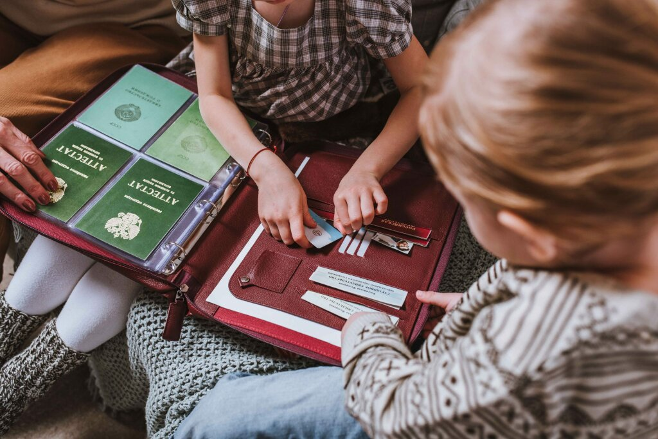

Примерный перечень организаций отдыха и оздоровление детей для детей, родители которых состоят в трудовых отношениях ОГБУ «УСЗСОН по Заларинскому муниципальному округу»

№  п/п | Наименование и место нахождения учреждений отдыха  и оздоровления детей | Потребность в путевках
 |  | Количество путевок
Детские санатории и санаторные оздоровительные лагеря
1 | «Сосновая горка» | 10
2 | Санаторий «Усолье», г. Усолье-Сибирское | 5
 | ВСЕГО | 15
Загородные стационарные лагеря
4 | «Орлёнок», Заларинский район | 60
 | ВСЕГО | 60
Палаточные лагеря 0
 | ВСЕГО | 0

Примерный перечень организаций отдыха и оздоровление детей для детей,
находящихся в трудной жизненной ситуации, детей одиноких родителей,
детей из многодетных семей.

№  п/п | Наименование и место нахождения  учреждений отдыха и оздоровления детей | Потребность в путевках для детей, находящихся в трудной жизненной ситуации, детей одиноких родителей, детей из многодетных семей
 |  | Количество путевок
Детские оздоровительные лагеря на базе санаториев
1 | АО «Клинический курорт «Ангара» г. Иркутск | 5
 | ВСЕГО | 5
Загородные стационарные лагеря
1 | ДОЛ «Хвойный» Усольский район | 20
2 | ДОЛ «Ласточка», Черемховский район | 20
3 | ДОЛ «Надежда», Заларинский район | 40
4 | ОЛ «Орленок», Заларинский район | 220
5 | ОЛ «Мечта им. В.В. Кузина», Аларский район | 15
6 | ДОЛ «Лукоморье» Ангарский район | 5
7 | ДЛО «Здоровье» Ангарский район | 10
8 | МАУ ДО "ДООЦ "Надежда" МО г. Братска | 10
9 | База отдыха «Молодёжная» урочище федяево | 10
10 | ДОЛ « Юный горняк» с. Тибельти | 10
 | ВСЕГО | 360
Палаточные лагеря
1 | п/л «Тихоокеанец» Зиминский район | 10
 | ВСЕГО | 10

ОГБУ «УСЗСОН по Заларинскому муниципальному округу» осуществляет проведение мероприятий по организации отдыха детей и их оздоровления, в целях развития творческого потенциала детей, охраны и укрепления их здоровья, профилактики заболеваний и формирования у детей навыка здорового образа жизни, соблюдение ими режима питания и жизнедеятельности в благоприятной окружающей среде.

Основные направления деятельности:
- обеспечение путевками в организации отдыха детей и их оздоровления детей, чьи законные представители состоят в трудовых отношениях с организациями, независимо от их организационно-правовой формы и формы собственности;
- обеспечение путевками в организации отдыха детей и их оздоровления детей, находящихся в трудной в трудной жизненной ситуации, в том числе детей-сирот и детей, оставшихся без попечения родителей, детей из многодетных семей, детей одиноких родителей;
- обеспечение проезда к месту отдыха и оздоровления детей и обратно в отношении детей, находящихся в трудной в трудной жизненной ситуации, детей одиноких родителей, детей из многодетных семей;
- предоставление компенсации части стоимости путевки в организации отдыха детей и их оздоровления одному из родителей, приобретшему за счет собственных средств для ребенка путевку в организацию отдыха детей и их оздоровления;
- предоставление компенсации части стоимости путевки в организации отдыха детей и их оздоровления, а также компенсации части стоимости проезда к месту отдыха и оздоровления детей и обратно опекуну (попечителю), приемному родителю ребенка-сироты и ребенка, оставшегося без попечения родителей, приобретшему за счет собственных средств путевку в организацию отдыха детей и их оздоровления.

ПУТЕВКИ ДЛЯ ДЕТЕЙ РАБОТАЮЩИХ РОДИТЕЛЕЙ

80 % — стоимости путевки оплачивается из средств областного бюджета,
20 % — родительская доплата.

ПУТЕВКИ ДЛЯ ДЕТЕЙ, НАХОДЯЩИХСЯ В ТРУДНОЙ ЖИЗНЕННОЙ СИТУАЦИИ
Дети из малоимущих семей;
Дети-сироты и дети, оставшиеся без попечения родителей;
Дети из семей одиноких родителей;
Дети из семей граждан, призванных на военную службу по мобилизации.
Дети из многодетных семей.

Внимание!!! Выдача путевки ребенку осуществляется учреждением в порядке очередности один раз в год.

Реестр организаций, обеспечивающих отдых и оздоровление детей на территории Иркутской области

https://irkobl.ru/sites/society/deti/ozdr_ucherezd/РЕЕСТР%20общий%20от%2014.03.xlsx

ДЕТСКИЕ ЛАГЕРЯ И САНАТОРНО-КУРОРТНЫЕ ОРГАНИЗАЦИИ

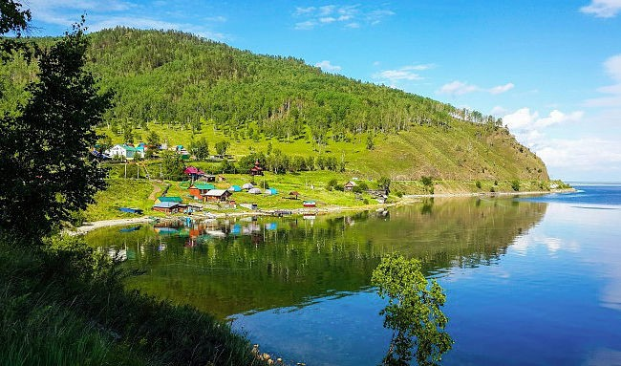
Палаточный лагерь «АНГАСОЛКА», Слюдянский район, оз. Байкал

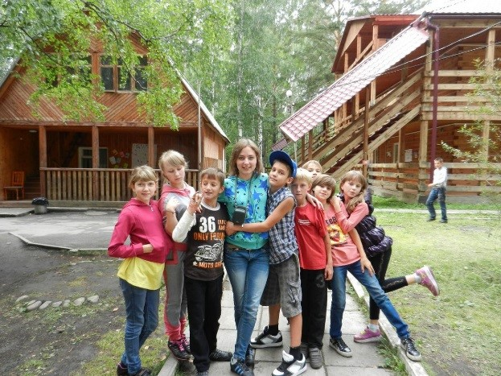
ДОЛ «Голубые Ели», Шелеховский район
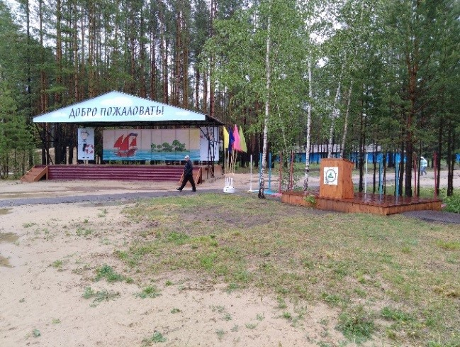

Палаточный лагерь «ТИХООКЕАНЕЦ»

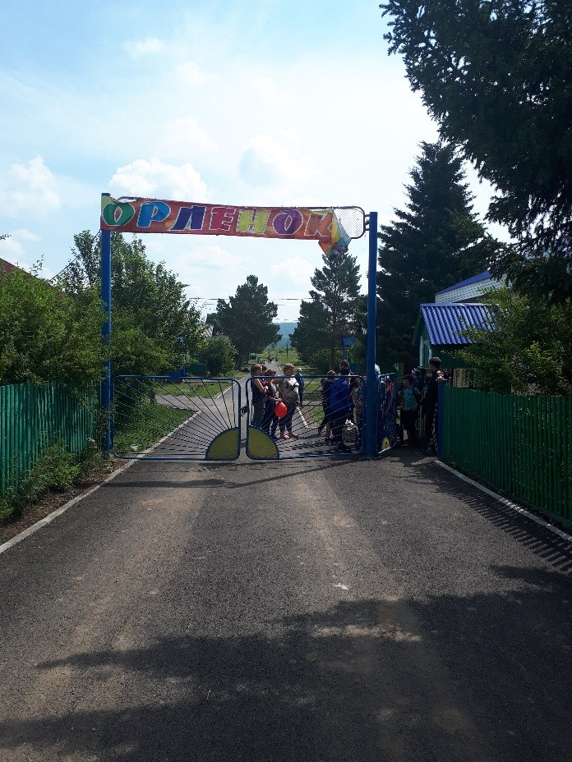
ДОЛ «Орленок», Заларинский район
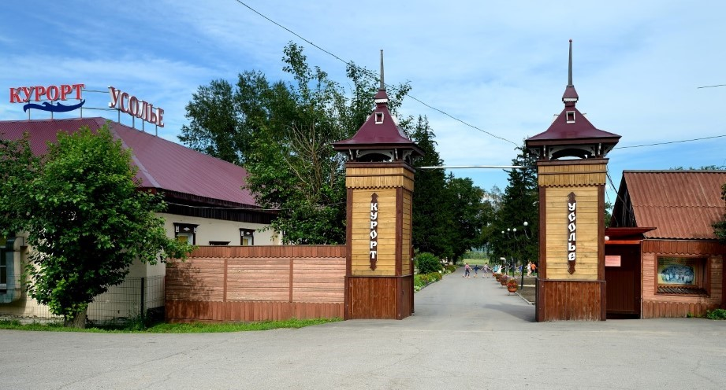

Курорт «Усолье», г. Усолье-Сибирское

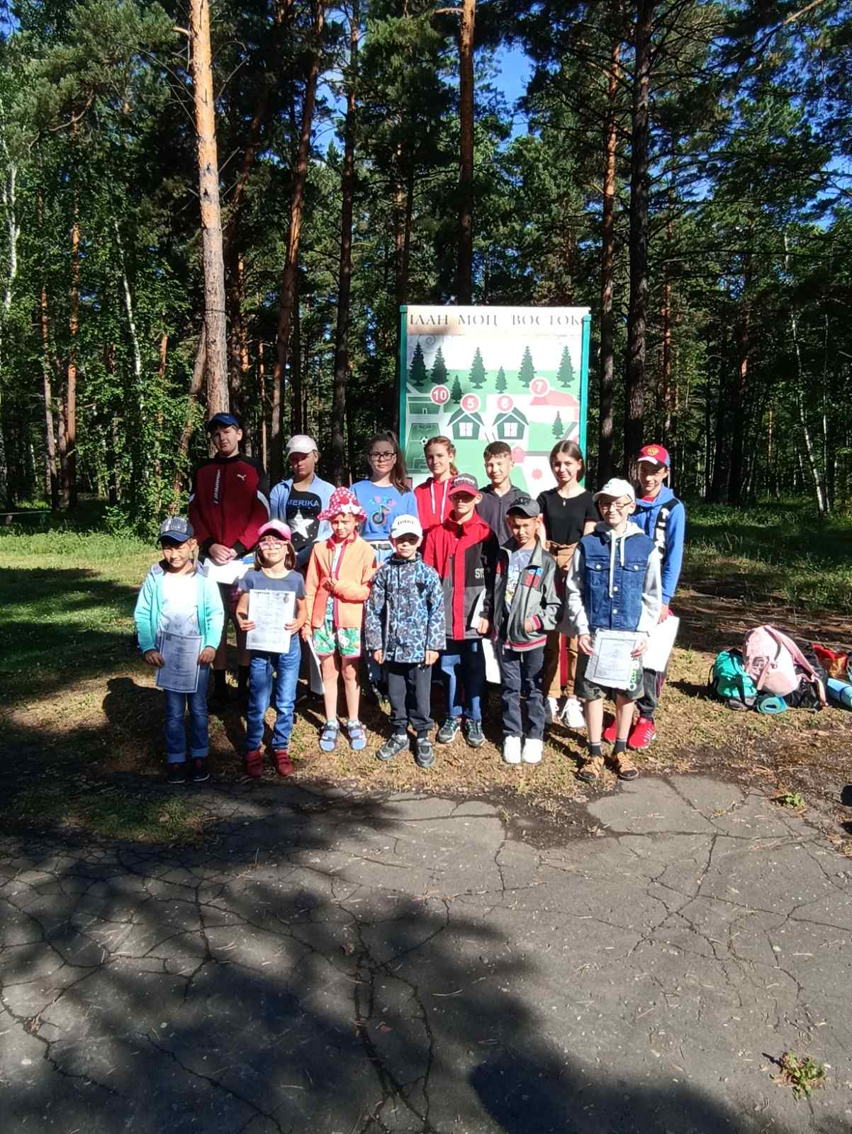
Молодежно-оздоровительный центр «Восток»
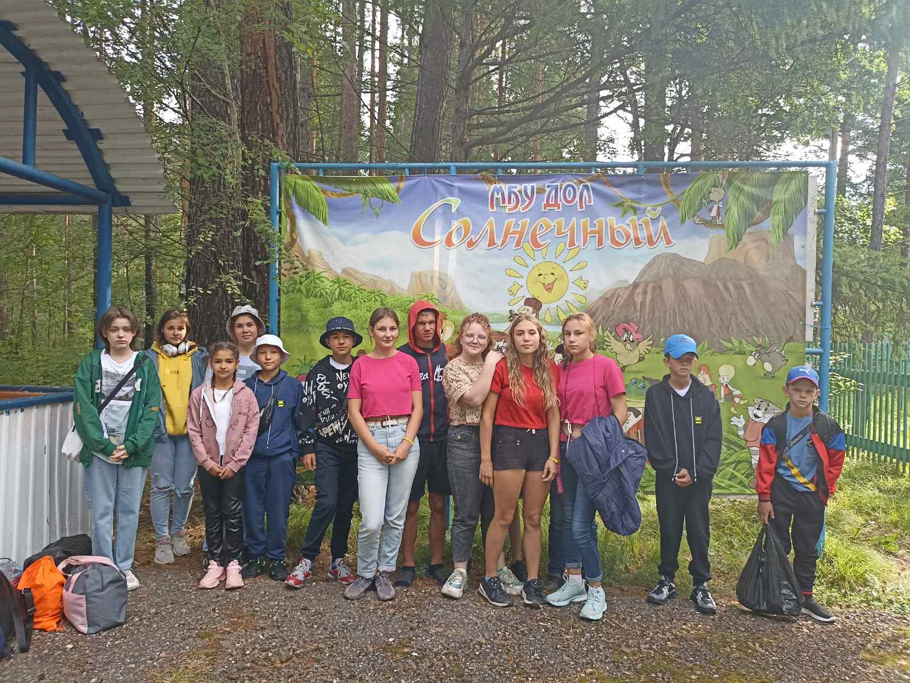

Детский лагерь «Солнечный» Шелеховский район

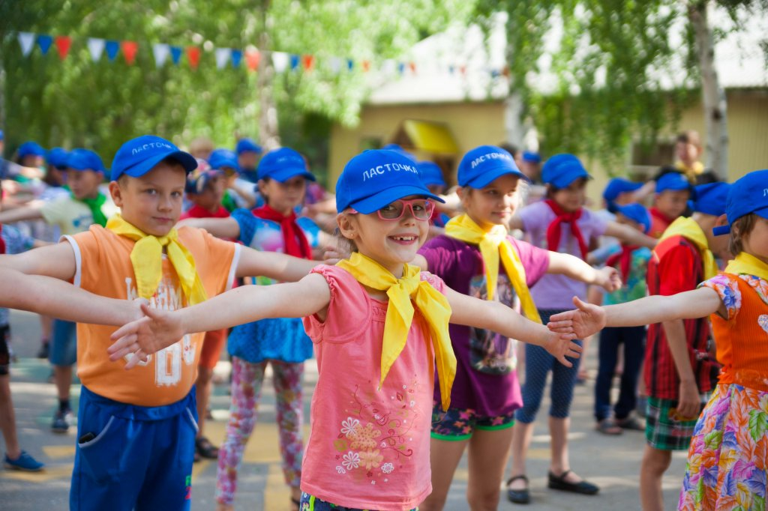
Детский оздоровительный лагерь «Ласточка» Черемховского района»

